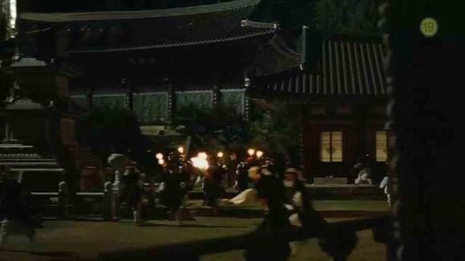
外面来了许多官兵
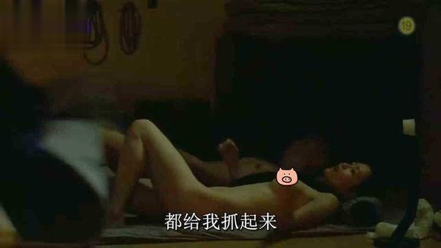
致力于清除污浊之气的朝鲜王君派出了声势浩大的扫黄打非小组，深入民间开展调查，直接捣毁了背地宣淫的民间色情机构。
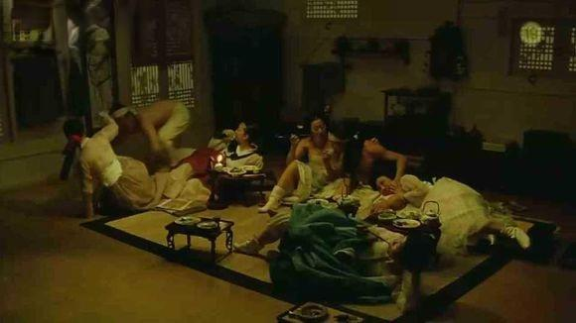
淫乱的太太团也被当场抓了个正着。
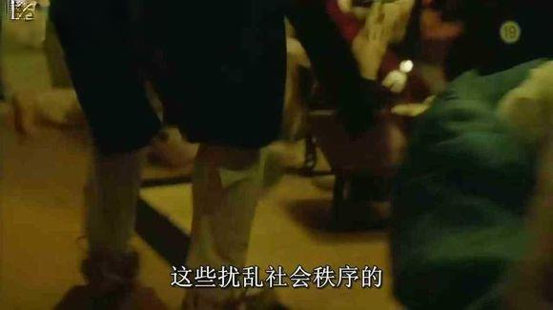
一片混乱
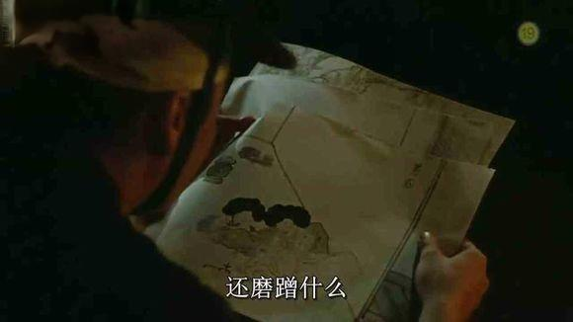
一位差大叔乱中获宝，误入润福房中，取走了有“蕙园”二字署名的润福的画作。小伏笔哦。
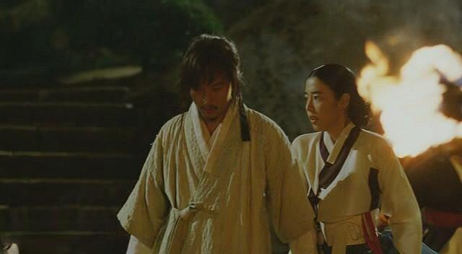
一片慌乱中，姜武带着润福，仓皇逃离。
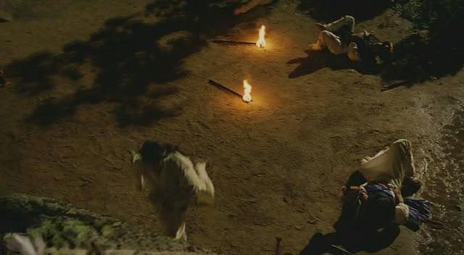
官兵们团团围住二人，姜武奋力拼杀，二人勉强脱围。
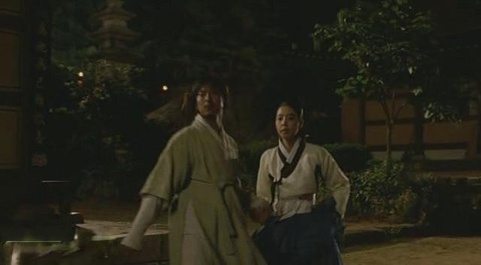
来到山门，却又见重重官兵。严打力度相当之大啊大王！
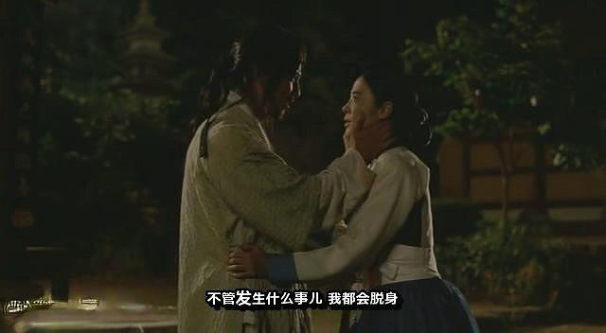
姜武将求生的机会留给了润福，对她勿忙嘱咐后再度迎战官兵。润福乱中脱身
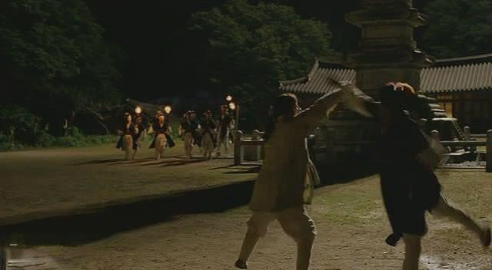
姜武却因寡不敌众而被当成聚众淫乱的分子之一被抓了起来！
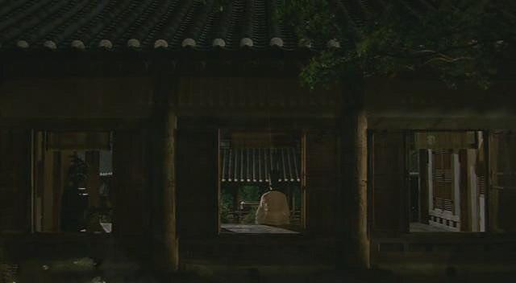
国师府中，金弘道正焦急地等待着弟子归来。
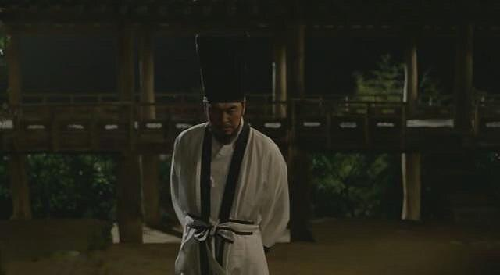
负手而行，这焦灼的内心有谁能体会？
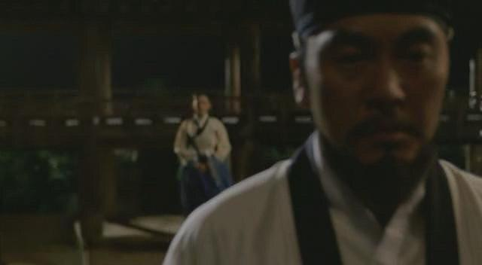
老师在瑟瑟的寒风中如有所悟，镜头虚化拉开，他的身后，伫立着一位白衣蓝裙的仕女。

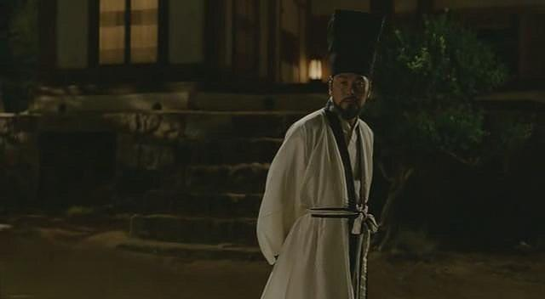
老师回过头去，恍惚中看到语笑嫣然的雪花正临风而立。
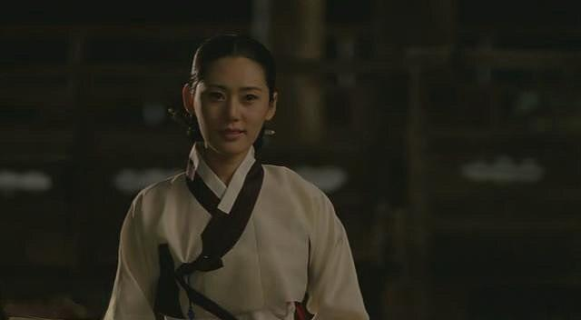
雪花姐姐这个扮相很漂亮，小家碧玉，表情也很到位。
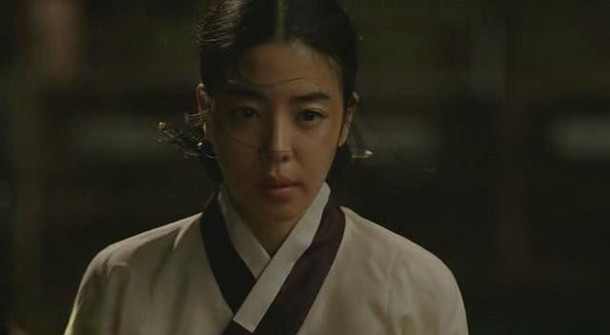
再定睛一看，原来是瑟瑟发抖，惊魂未定的润福！
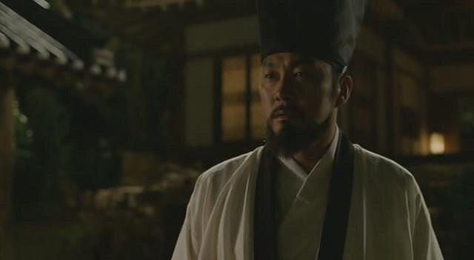
他大大的震惊了！这是他第一次见到成年后的润福身着女装站立在自己面前，其润福身上所穿的，竟然还是自己多年前送给旧爱的美人服！
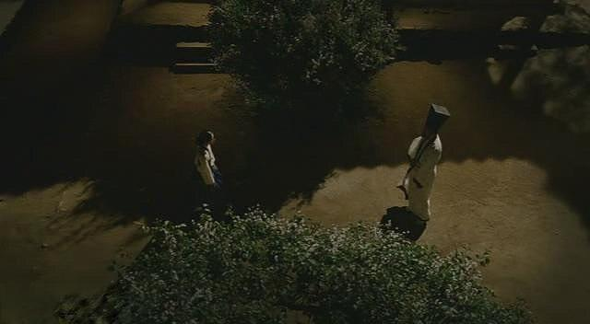
一时之间，两个人在风中对峙，竟然不知该作何举动？
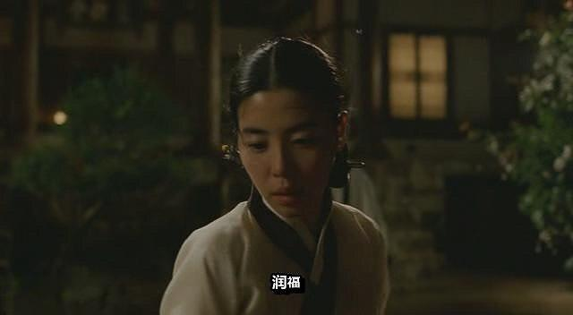
润福首先意识到了自己的失态，她应该是想起了雪花对她的嘱托，于是她转身欲逃。
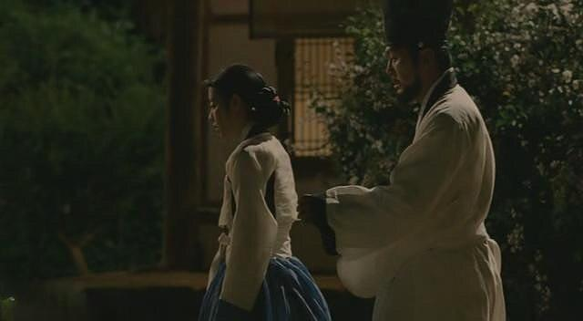
老师却叫住了她，颤抖着伸出手去

